# Création d’un article

# « les nouvelles méthodes de management »

## Choix des mots clés

La première étape dans le référencement naturel est le choix des mots clés.

## Liste des mots clés

### a) Quelle question l’internaute se pose-t-il ?

La première étape c’est qu’il faut se mettre à la place de l’internaute et poser ces questions :

**Pour que je puisse trouver un article qui parle du management, qu’est-ce que je dois taper dans la barre de recherche ?**

**Je veux trouver un article qui parle des nouvelles méthodes du management, qu’est-ce que je dois taper dans la barre de recherche ?**

**Je veux trouver un article qui parle de la digitalisation, qu’est-ce que je dois taper dans la barre de recherche ?**

### b) Et donc, quelle recherche tape-t-il ?

**- la digitalisation**

**- la tendance du management**

**- qu’est-ce qu’manager digital**

### c) Nombre de recherche des mots clés selon Trends ?

* **Choix du mot « la digitalisation » selon les 30 derniers jours dans tous les pays**

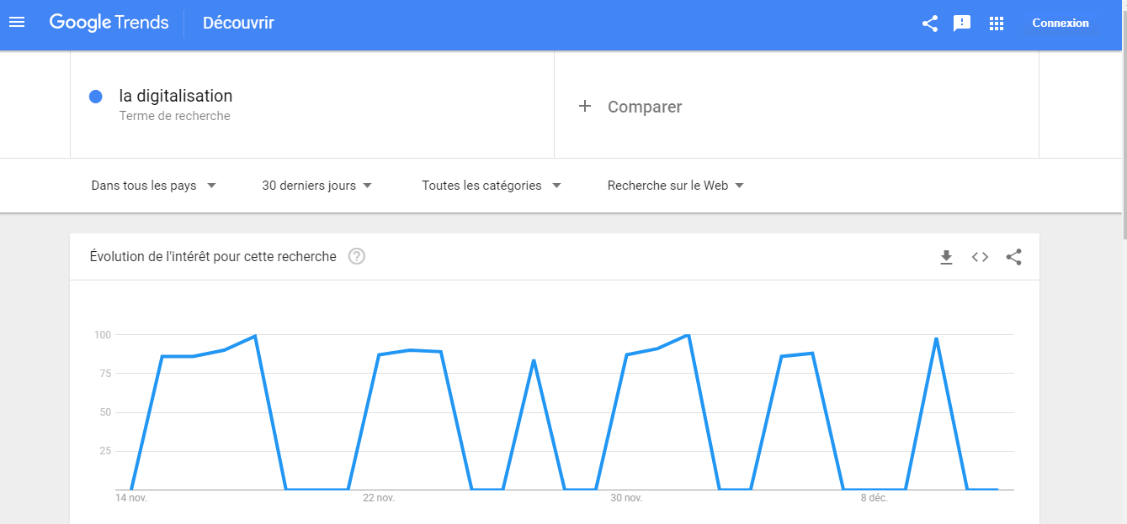

Figure 1: Statistique Google Trends dans tout le monde «  la digitalisation »

La courbe en bleu qui correspond au mot « la digitalisation » est très élevée pendant ces derniers jours, on peut conclure que les personnes tapent souvent ce mot dans la barre de recherche de Google.

* **Choix du mot « manager digital » selon les 30 derniers jours dans tous les pays**

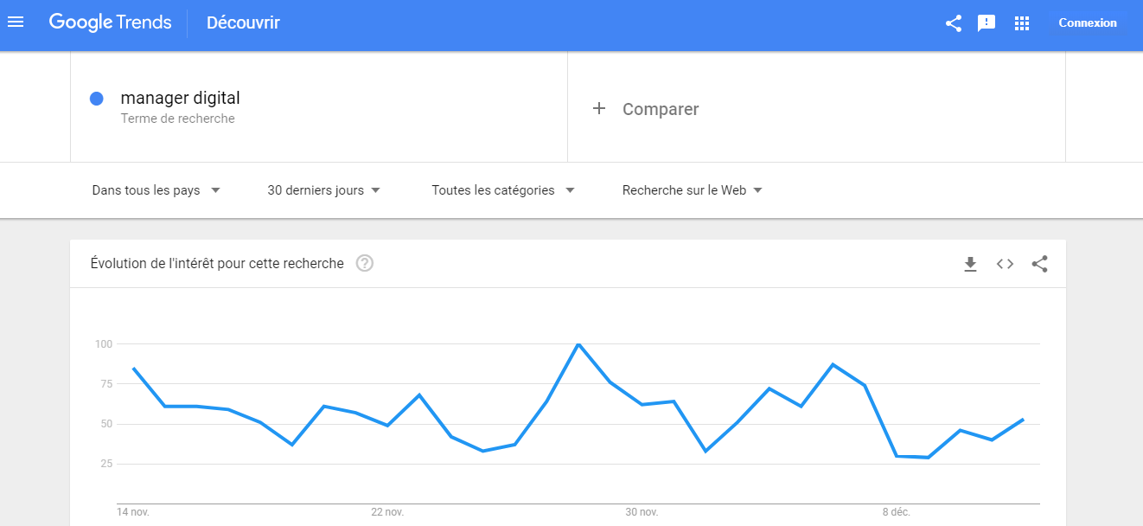

Figure 2: Statistique Google Trends dans tout le monde **«**manager digital »

Durant ces 30 derniers jours et dans tout le monde, le mot « manager digital » a été tapé fréquemment dans la barre de recherche de google ce qui nous confirme la courbe en bleu.

* **Comparaison entre ces deux derniers mots selon les 30 derniers jours et dans tous les pays**

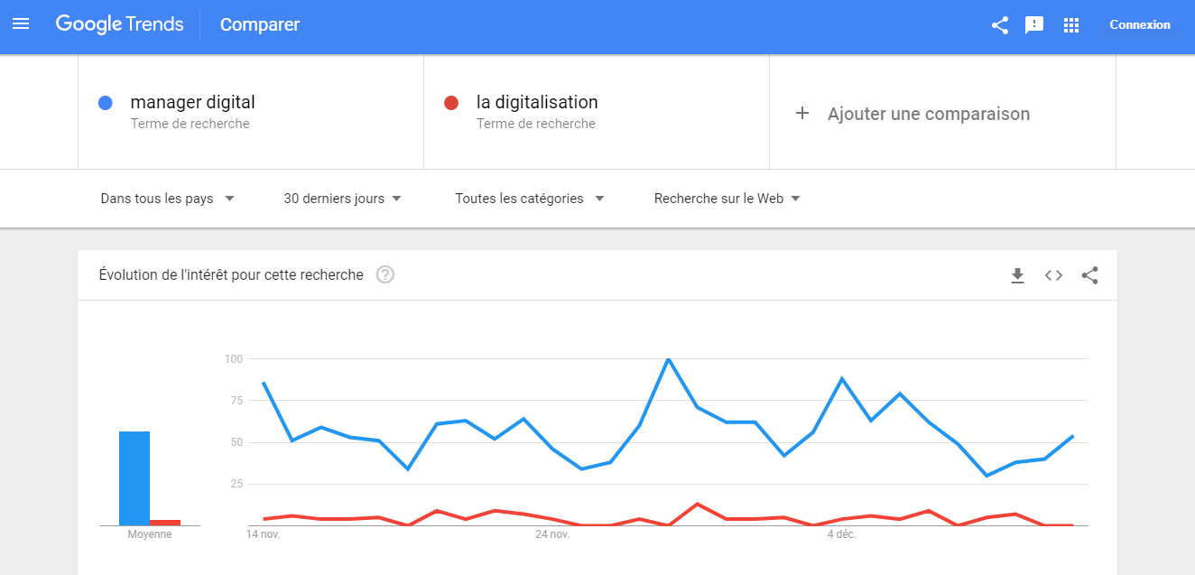

Figure 3 : Statistique Google Trends dans tout le monde « comparaison »

En comparant les deux mots, la courbe qui représente le mot « manager digital » est plus élevée par rapport à celle qui correspond au mot « la digitalisation » , ce qui me permet de prioriser et trier les mots comme suit :

### d) Les prioriser, les trier :

On va les trier dans l’ordre croissant :

1) manager digital

2) qu’est-ce qu’un manager digital

3) la digitalisation

4) la tendance du management

### d) Mots validés et mots à exclure.

|  |  |
| --- | --- |
| **manager**  **digital**  **management**  **digitalisation** | tendance |

**En vert : les mots clés validés et principaux.**

**En jaune : les mots clés secondaire.**

**En rouge : les mots clés à exclure.**

## Conclusion

L’optimisation d’un article nécessite la définition d’une liste de mots-clés oud’expressions stratégiques sur lesquels on souhaite nous positionner dans les moteurs de recherches (Google, Yahoo, Bing) mais pour ce faire il faut mettre en place une stratégie SEO.

## Mettre en place une stratégie SEO

### Optimisation des titres d’hiérarchisation

L’article contient un titre principal h1, des titres h2, h3.

### Optimisation des images

J’ai utilisé une image libre de Google images sur ma mon article et j’ai ajouté une balise alt qui permet à Google de mieux comprendre le contenu de mon image.

### Mise en valeur des mots clés dans les paragraphes

Les mots choisis sont mises en valeur dans les balise <p>, <strong> …

Exemple : mot « digitalisation » :

## Rédaction de l’article

Les nouvelles méthodes de management : le management digital

Au cours de ces dernières années, internet, les réseaux sociaux et le big data font partie du quotidien de tous les managers en charge d’une équipe, par la suite, la digitalisation est la tendance qu’on ne peut pas ignorer, de ce fait , un bon responsable doit être à l’aise avec les nouvelles technologies et en faire part à ses collaborateurs en leurs apportant les outils adaptés aux besoins de l’entreprise pour en profiter pleinement et atteindre les objectifs d’où le management digital ; l’une des nouvelles méthodes managériales.

Qu’est-ce qu’un manager digital ?

Un responsable qui a les compétences clés du manager digital : nouvelles postures ; les clés de la communication digitale ; les meilleures pratiques d’animation d’équipe, de conduite du changement & de gestion de conflits ; l’évolution des modes de délégation ; les nouvelles techniques de motivation.

## Réalisation

J’ai joint un fichier html dans lequel j’ai appliqué tout ce que j’ai cité précédemment, juste le html, pas de design sinon si vous voulez voir un aperçu, j’ai ajouté l’article à mon blog sur mon site personnel <http://mounasassi.me> , je vous invite à y jeter un coup d'œil.

## Poste Facebook

J’ai créé une nouvelle page Facebook, je lui ai associé le nom « le manager », j’ai ajouté une photo de couverture et une photo de profil qui vont avec le thème et après j’ai partagé un petit poste qui renvoi l’utilisateur vers mon blog en l’attirant par cette petite description « Quels sont les nouvelles méthodes de management ? Tout savoir sur le manager digital... ». En cliquant sur l’image, vous serez renvoyé vers mon blog sur mon site personnel.

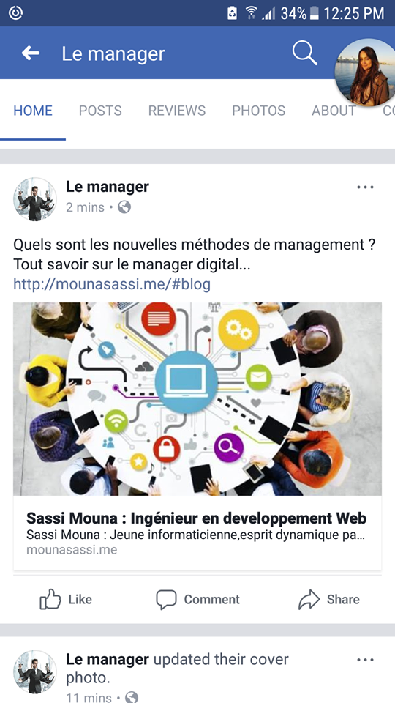

Lien vers la page : https://web.facebook.com/Le-manager-899401193557072/?pnref=story